Sprawozdanie EX5

Jan Bronicki 249011

# Zadanie 1

Schemat:

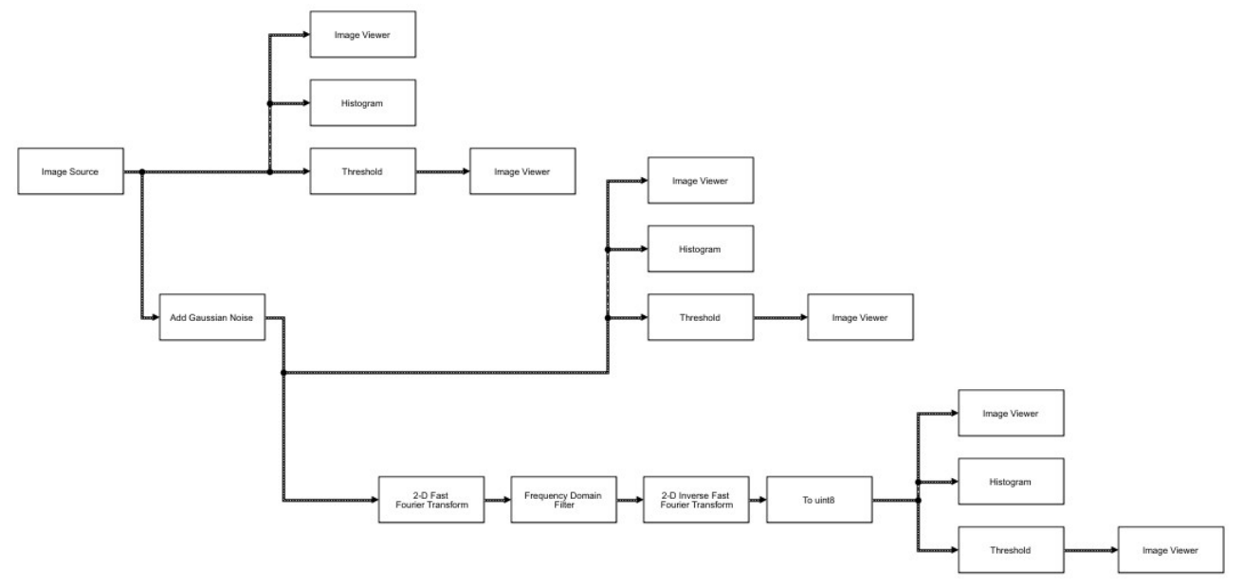

## Przed progowaniem

Obraz bez szumu:

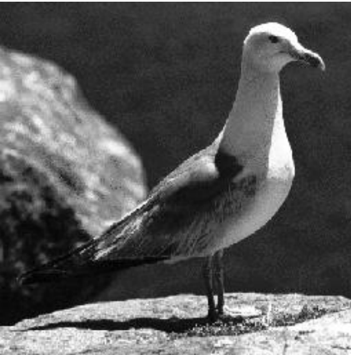

Obraz z szumem Gaussa:

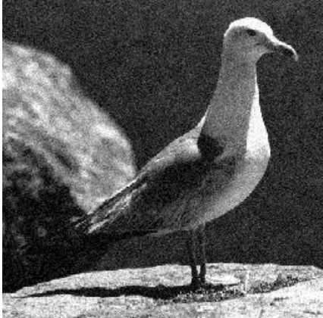

Obraz po filtracji:

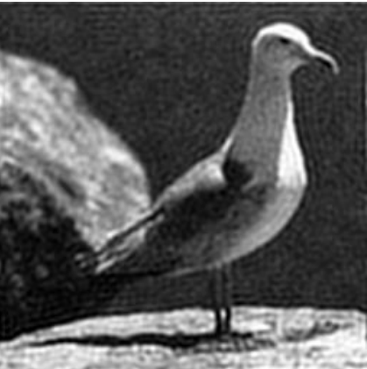

## Histogramy obrazów

Histogram obrazu bez zakłóceń:

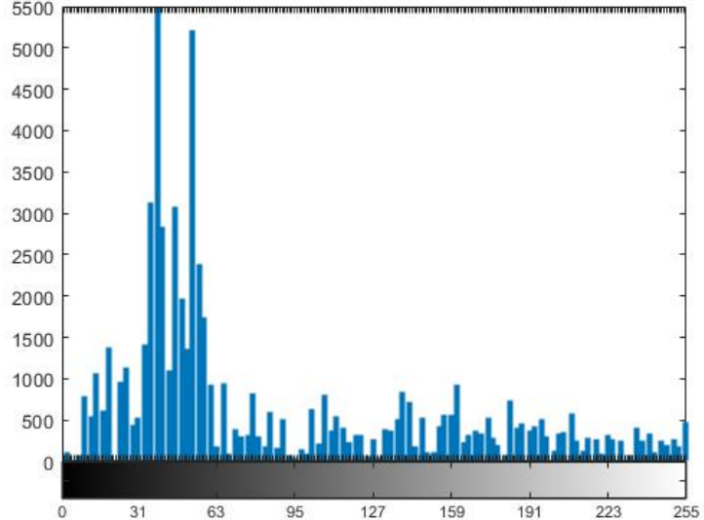Histogram obrazu z szumem Gaussa:

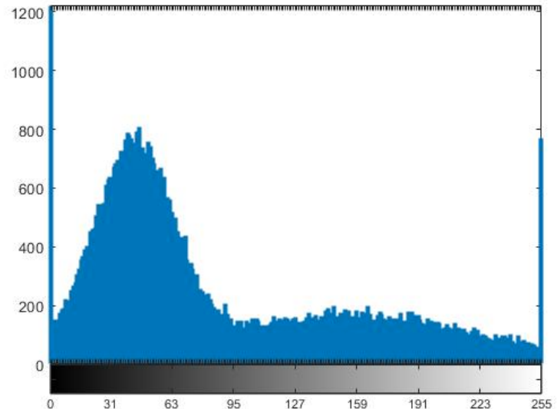

Histogram obrazu po filtracji:

## Obrazy po progowaniu

Obraz bez zakłóceń, po progowaniu:

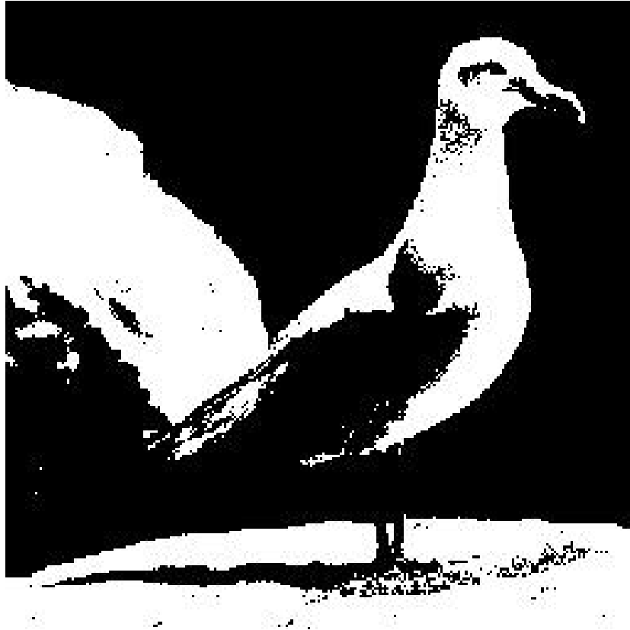

Obraz z szumem Gaussa po progowaniu:

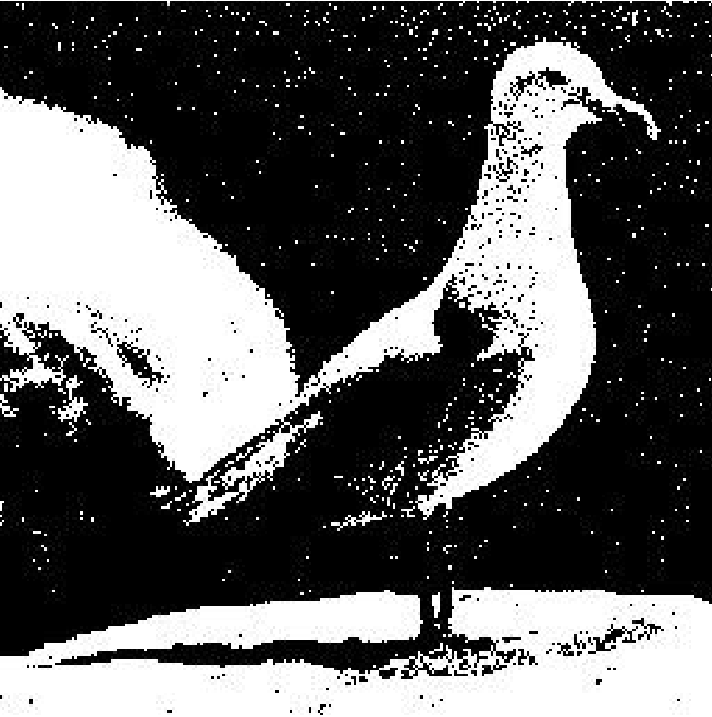Obraz po filtracji i progowaniu:

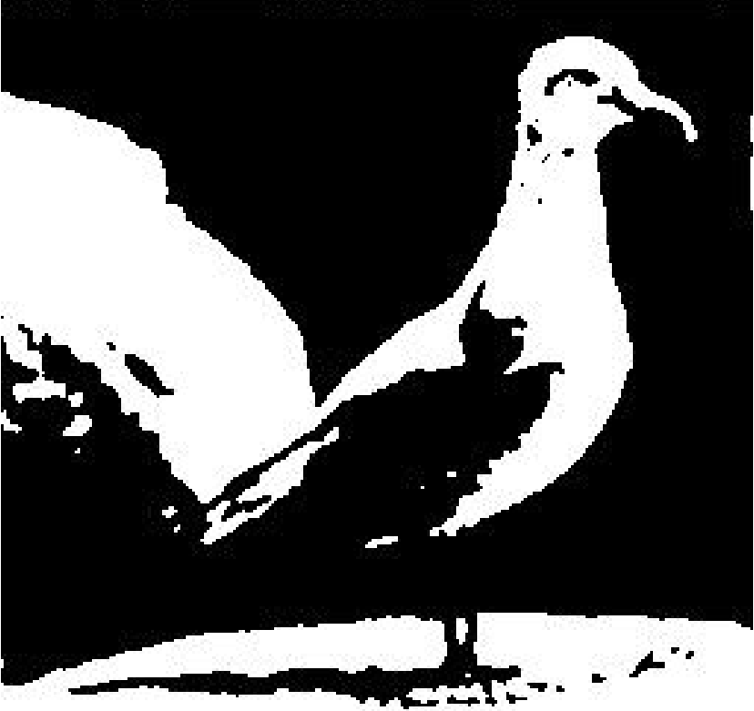

# Zadanie 2

Schemat:

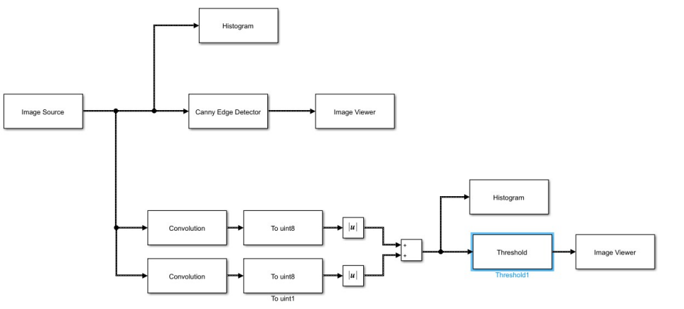Obraz po zastosowaniu detektora Canny:

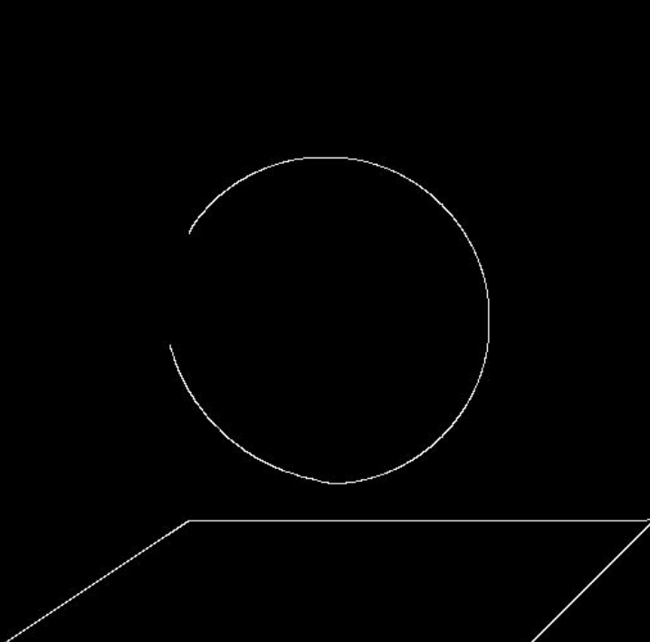

Obraz po zastosowaniu progowania normy gradientu Sobela:

# Zadanie 3

Schemat zadania 3:

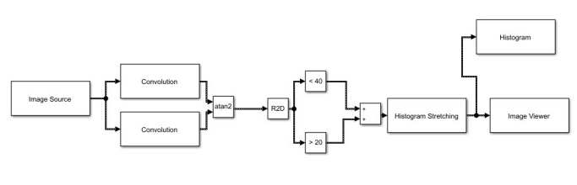

Obraz po zastosowaniu wyszukania krawędzi, które są pochylone o kąt między 20 a 40 stopni.

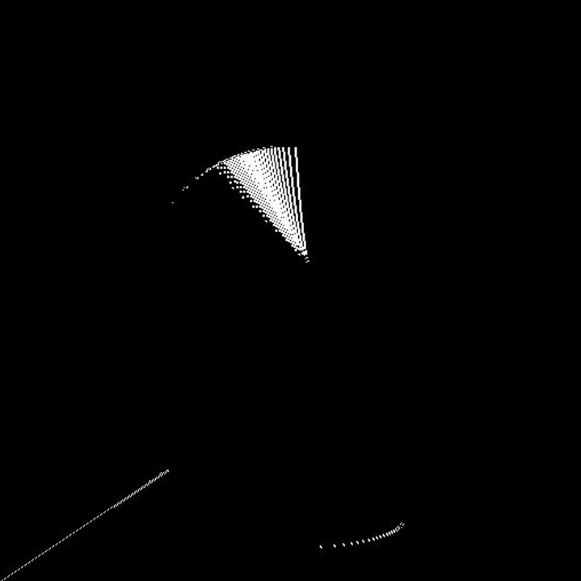

# Wnioski

1. Zadanie 1

* Można stwierdzić, że prób można ostawić w przedziale 65-95. Tutaj ustawiłem na 85.
* Zakłócenia takie jak szum Gaussa itrudnia oddzielenie obrazu od tła.
* Filtr dolnoprzepustowy eliminuje problem szumu, tak że obraz zostaje oddzielony od tła tylko lekko gorzej niż w przypadku obrazu bez zakłóceń.

1. Zadanie 2

* Detektor Canny był prostszy w użyciu bo należało jedynie znać odpowiednie progi, które można odczytać z histogramu obrazu. Podczasu stosowania progowania normy gradientu Sobela prócz wartosci progu należało ustawić maskę macierzy konwulsji.
* Oba uzyskane wyniki są bardzo podobne do siebie. Ale obraz na którym działał detektor Canny jest bardziej dokładny oraz nie ma zbędnych linii jak w przypadku progowania normy gradientu Sobela

1. Zadanie 3

* W celu detekcji krawędzi pod podpowiednim kątem użyto bloków atan2, R2D. Dodatkowo zamiast uzycia bloku Thershold użyto bloki określające zakresy kątów. Otrzymany model dał dobre wyniki.